애널리틱스에서 목표 설정 방법

Google 애널리틱스에서 목표를 설정하기 전에 목표의 두 유형인 비즈니스 목표와 Google 애널리틱스 목표의 차이에 대해 알아보도록 하겠습니다.

비즈니스 목표는 광고주가 웹사이트에서 발생하기를 원하는 사용자의 행동입니다. 사용자가 비즈니스 목표에 도달하는 순간을 '전환'이라고 하는데, 뉴스레터 신청, 제품 구매 등이 여기에 해당됩니다.

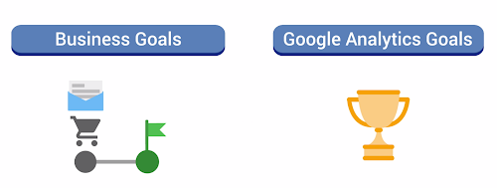

Google 애널리틱스에서는 전환을 추적하기 위해 '목표'라는 기능을 이용합니다. 목표를 설정하면 애널리틱스에서 전환과 관련된 측정항목을 생성합니다. 예를 들어 총 전환수나 전환에 도달한 사용자의 비율과 같은 측정항목을 생성합니다. 이 비율을 다른 말로 '전환율'이라고 합니다.

Google 애널리틱스에서 목표를 설정하면 '목표 유입경로'도 설정할 수 있습니다. 목표 유입경로는 목표 도달에 필요한 여러 단계의 데이터를 시각적으로 보여주는 기능입니다. 이 기능을 이용하면 사용자가 전환 과정에서 이탈한 지점을 쉽게 찾을 수 있습니다. 전자상거래 비즈니스에서는 사용자가 여러 단계로 구성된 결제 과정을 완료할 수 있는지 확인하기 위해 목표 및 유입경로를 사용할 수 있습니다. 기타 비즈니스에서는 뉴스레터 가입, 연락처 작성, 페이지 탐색, 특정 세션에서 조회된 페이지 수 또는 사이트에 머문 시간을 추적할 수 있습니다.

애널리틱스에서 목표를 사용하려면 목표를 설정할 보기의 관리자여야 합니다. 목표는 보기당 최대 20개까지 설정할 수 있으므로 자신의 비즈니스에 가장 중요한 목표를 신중하게 선택해야 합니다.

먼저 비즈니스 목표에 따라 추적하려는 정보를 정해야 합니다. Google 스토어의 경우 전자상거래 스토어이므로 결제 완료를 추적하는 것이 좋습니다. 사용자가 결제 확인 페이지에 도달하는 모든 순간을 목표로 설정하고, 유입경로 시각화를 설정해서 확인 페이지까지의 경로에서 사용자의 이탈이 발생하는 지점을 찾을 수 있습니다. 목표에서는 실제 수익을 추적하지 않으며, 목표의 각 단계에서 사용자가 도달한 위치와 사용자가 이탈한 지점만 추적합니다. 유입경로 시각화를 만들어서 목표 달성을 추적하는 것은 선택사항이지만, 이 기능을 이용하면 전환 경로의 각 단계에 대한 세부 정보를 얻을 수 있습니다.

목표 설정

이 기능을 이용하려면 먼저 관리 섹션에 들어가서 '보기' 아래에서 '목표'를 클릭한 다음 '새 목표'를 클릭하세요. 목표 설정 과정은 비즈니스 유형에 따라 Google 스토어의 설정 과정과 약간 다를 수 있습니다. 애널리틱스에서는 사전에 정의된 비즈니스 목표 템플릿이 제공됩니다. 사용자가 Google 스토어의 결제 페이지에 도달했는지를 추적할 것이므로 '상품 구매'를 선택한 다음 '계속'을 클릭합니다.

결제 확인을 추적하려고 하므로 목표의 이름을 '결제 완료'라고 지정합니다. 각 목표에서는 1~20의 번호 중 하나가 '목표 슬롯 ID'로 사용됩니다. 목표 슬롯 ID를 이용하면 목표를 간단하게 구성할 수 있습니다. 항상 지금 사용할 수 있는 슬롯이 기본 슬롯으로 설정됩니다. 첫 번째 목표를 만드는 경우 목표 슬롯 ID는 '1'이 되지만, 하나로 묶으려는 목표가 있으면 다른 슬롯을 선택할 수도 있습니다.

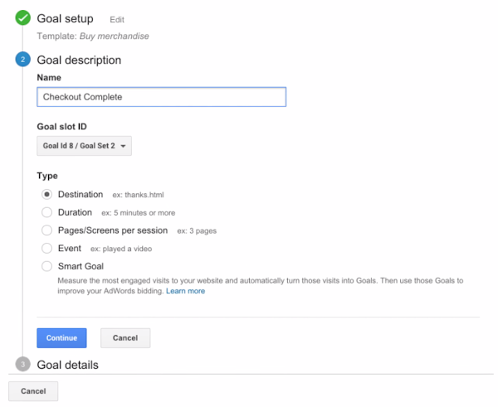

다음은 4개의 목표 유형 중 하나를 선택하는 단계입니다. 각 유형은 구체적인 사용자 액션에 의해 실행되는데,

* '도착'은 사용자가 사이트에서 감사 페이지와 같은 특정 페이지에 도달하는 것을 말합니다.
* '시간'은 사용자의 세션 시간입니다.
* '페이지 수 또는 화면수'는 사용자가 한 세션에서 조회한 페이지의 수이며,
* '이벤트'는 사이트에서 추적할 구체적인 액션입니다. 이벤트에 대해서는 고급 과정에서 자세히 살펴보도록 하겠습니다.

유입경로 시각화를 만들려는 경우에는 '도착' 유형의 목표만 사용할 수 있습니다. 지금은 '도착'을 선택하고 '계속'을 클릭합니다.

다음으로 '도착' 입력란에 '주문 완료' 페이지의 도착 URL을 입력합니다. 도착 URL이란 사용자가 전환에 도달했을 때 나타나는 페이지의 URL을 말합니다. URL 전체를 입력하는 것보다는 도착 페이지의 URL에만 있는 정보를 입력하는 것이 좋습니다. Google 스토어의 다른 웹페이지에는 URL에 'SubmitOrder'가 없으므로 이를 이용해 '주문 완료' 페이지를 나타내도록 하겠습니다.

'같음'을 선택하고, '/SubmitOrder'를 입력한 후, 하단에 있는 '확인'을 클릭하면, 이 목표에 대한 전환 데이터가 표시되지 않습니다. 왜냐하면 SubmitOrder는 더 긴 동적 URL의 일부이기 때문입니다. 이 목표를 추적하려면 '정규 표현식'을 선택한 후 '/SubmitOrder'를 입력하여 이 앞에 다른 URL이 들어갈 수 있음을 알려줘야 합니다. 이제 '재확인'을 클릭하면 0이 있던 자리에 전환율이 표시됩니다. 즉, 데이터를 추적할 수 있게 된 것입니다. 정규 표현식에 대해서는 고급 애널리틱스 과정에서 자세히 살펴보도록 하겠습니다.

목표값

전환 목표에 금액을 지정하려면 '값' 스위치를 '설정'으로 놓고 각 전환의 가치에 해당하는 금액을 입력하세요. 이 기능은 각 전환이 비즈니스에 일정한 금액의 가치가 있을 때만 사용하세요. 예를 들어 뉴스레터 신청 1회가 비즈니스에 1달러의 가치가 있다면 목표 가치를 '1'로 설정할 수 있습니다. 지금은 Google 스토어의 주문 완료를 추적하고 있고, 각 주문의 금액이 다르므로 값 항목을 '해제'로 설정합니다. 구매에서 발생하는 실제 수익을 추적하려면 전자상거래 애널리틱스 과정에 나오는 전자상거래 추적을 사용 설정해야 합니다.

목표 유입경로

설정을 확인한 후 유입경로 스위치를 '설정'으로 변경하여 유입경로 단계를 추가하세요. 각 유입경로 단계는 사용자가 목표 달성을 위해 웹사이트에서 해야 하는 액션을 나타냅니다. 이 경우에는 사용자가 결제와 구매를 위해 거쳐야 하는 각 페이지의 URL을 입력합니다. 유입경로의 각 단계에 이름을 붙이고 각 URL의 고유한 정보를 입력하세요. 목표 달성에서 반드시 필요한 단계이면 해당 단계의 필수 여부 스위치를 '예'로 설정하세요. 예를 들어 첫 번째 단계에서 유입경로에 들어온 사용자만 유입경로 시각화 보고서에 나타나게 하려면 첫 번째 단계를 필수 단계로 설정하세요.

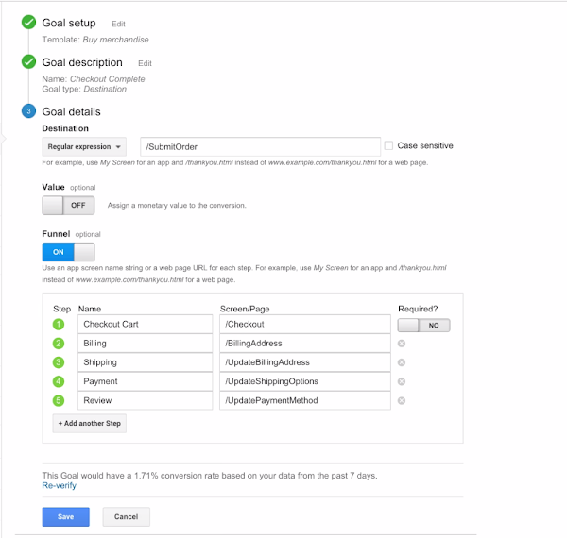

일부 단계를 필수 단계로 설정해도 전환 보고서의 목표 달성 횟수는 달라지지 않습니다. 왜냐하면 필수 단계는 유입경로 시각화 보고서에서만 보고되기 때문입니다.

저장을 클릭하면 목표 목록에 설정한 목표가 나타납니다.

목표 측정항목을 보려면 보고서 보기로 돌아간 후 '전환' 보고서 아래에서 '목표'를 클릭한 후 '개요'를 클릭하세요. 이제 잠재고객 보고서나 획득 보고서와 같은 대부분의 다른 Google 애널리틱스 보고서에서 목표 데이터를 확인할 수 있습니다.

관련 유입경로 시각화를 보려면 전환에서 유입경로 시각화 보고서를 클릭하세요. 아래로 스크롤하면 유입경로의 각 단계에 해당하는 사용자 활동과 각 단계를 통과한 사용자의 수를 확인할 수 있습니다. 사용자 이탈이 급증한 지점이 있으면 해당 단계를 자세히 확인해 보시기 바랍니다. 이 단계에 기술적 문제가 있어서 사용자의 이동을 방해하고 있을 수 있습니다.

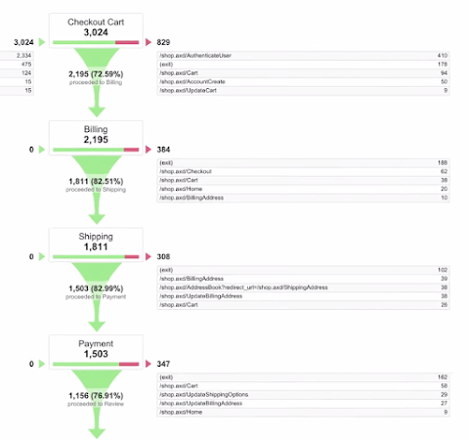

애널리틱스 솔루션 갤러리에 가면 맞춤 목표를 직접 만들 수 있을 뿐 아니라 다른 사용자가 만든 목표를 자신의 애널리틱스 계정에 추가해서 비즈니스 목표에 맞게 사용할 수도 있습니다.